Fiche élève :

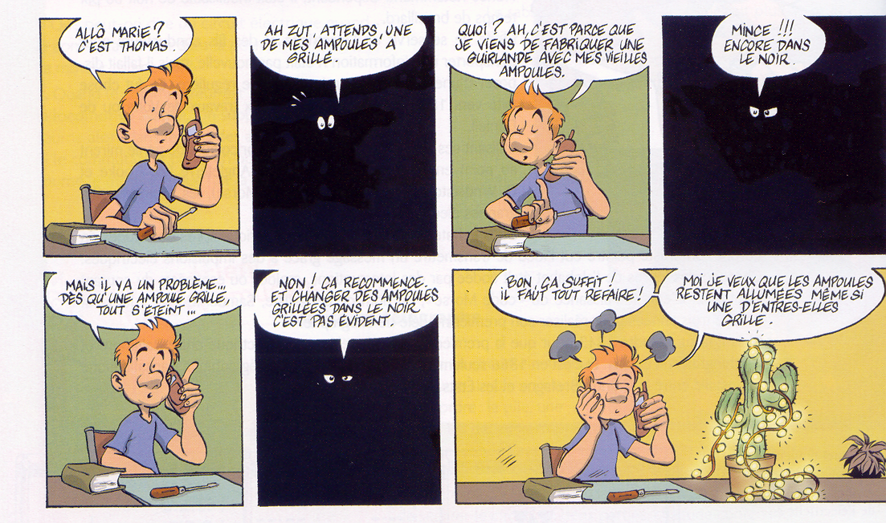

[Physiques Chimie 5ème Edition MAGNARD Collection Incandesciences]
p.42

Aide Thomas à construire une guirlande dont il sera satisfait.

Fiche n°1 : à destination des enseignants

Date et lieu du stage : les 22 Mars & 8 juin 2007 La Roche sur Yon
Noms des membres du groupe de travail : Maude Renaud / Céline Brisseau / Katia Charbonneau / Jérôme Martin

Niveau concerné | 5ème
Références B.O. | Retenir que les dipôles constituants le circuit série ne forment qu’une seule boucle.  Identifier les différentes boucles dans les circuits comportant des dérivations.
Objectif(s) | Distinguer expérimentalement un circuit simple d’un circuit en dérivation.
Situation dans la progression | Circuits électriques en courant continu. Qu’est-ce qu’un circuit électrique (composants et leur rôle, schématisation).
Pré-requis | Savoir ce qu’est un circuit électrique (un générateur, un dipôle, notion de circuit fermé…).
Conditions de mise en œuvre | Effectif : 26 élèves  Durée :1H30  Lieu : laboratoire de sciences physiques  Matériel à prévoir : 3 lampes dont une grillée ;  Une pile ;  Fils de connexion ;  Interrupteur.

Fiche n°2 : Prévision du scénario de la séquence : déroulement, contenu, travail individuel, collectif, en groupe, échange argumenté…

Etape de la démarche d’investigation | Durée | Activités des élèves | Activités du professeur
Situation déclenchante  Appropriation du problème  Questionnement  Réflexion individuelle  Investigation  Trace écrite dans le classeur de chacun  Mise en commun  Manipulation | 5’  10’  5’  15’  15’  20’ | Analyse de la fiche élève  Les élèves posent des questions :  «la pile n’est pas adaptée »  « fils détériorés »  « il suffit de remplacer la lampe grillée »  « suivant la manière de brancher les lampes »  Les élèves notent dans leur classeur:  « Comment doit-on brancher trois lampes de façon à ce que si l’une est grillée les autres restent allumées ? »  Réfléchir à une expérience ainsi qu’à un raisonnement qui permet de conclure :  « Si…………………….., alors…………… »  Formation des groupes de travail : regroupement par paillasse.  Répartition des rôles :  - responsable matériel  - secrétaire  - rapporteur (chacun écrit malgré tout dans son classeur).  Discussion sur le circuit, schéma, liste du matériel…  Propositions de montage de chaque groupe (sur transparent) garder les plus intéressants (3 ou 4) pour la discussion et la réflexion.  Réalisation des circuits.  Vérification des hypothèses.  Compléter la feuille annexe. | Quel est le problème avec la guirlande de Thomas ?  Question posée : laquelle des lampes est grillée ?  Amène à la question scientifique  Feuille activité classeur  Feuille activité classeur  Donne son accord sur l’expérience proposée, passe dans les rangs pour aiguiller les élèves ou les questionner.  Anime la discussion et l’analyse critique des propositions.  Elimine progressivement les peu probables  Vérifie les montages et leur concordance avec les schémas.
Résultats  Conclusion  Structuration des connaissances  Ouverture | 10’  10’  5’ | Résultats de l’expérimentation (feuille activité classeur)  Exemple de conclusion attendue  « Il faut faire une boucle pour chaque lampe et que toutes les boucles soient reliées au même générateur. » (feuille activité classeur)  Définition d’un montage en série.  Définition d’un montage en dérivation.  (feuille cours classeur)  Propriétés des deux types de montage… | Le professeur explique ce qu’il attendait.  Quels sont les deux types de montages ?  Le professeur s’appuie sur le cas d’espèce de la guirlande.

Fiche n°3 : Compte-rendu de la séquence réalisée en classe : hypothèses inattendues des élèves, écart(s) au scénario, gestion des imprévus, remédiation (immédiate ou différée) …

Actions et réactions des élèves | Interventions du professeur
Situation déclenchante :  Bonne accroche  Exemple de formulation du problème par les élèves :  « Comment relier les lampes entre elles de façon à ce que quand une lampe grille les autres continuent de briller ? »  Formulation de l’objectif de la séance ensemble :  Ex1  « Si chaque lampe est alimentée directement par le générateur, alors si une lampe grille, les autres fonctionnent normalement »  Ex2  « Je pense que lorsqu’ une lampe grille le courant électrique ne peut plus circuler; je propose un fil de connexion de secours qui ré-alimenterait chaque lampe ».  Ex3  « Si les lampes sont indépendantes, alors… »  Présentation/sélection des montages imaginés par les groupes / argumentation par les élèves de leur choix .  Réalisation des montages (4) sélectionnés ensemble ((voir feuille annexe)  Mise en commun des résultats (feuille annexe)  Réponse au problème posé / conclusion. | Animation du débat entre les élèves  Beaucoup de propositions  Attention préciser qu’il n’y a qu’un générateur pour alimenter la guirlande.  Re-formulation du professeur  Stimulation pour chercher des conditions  Difficultés parfois pour les élèves à développer et à formuler leurs idées.  Sélection/discussion de chaque cas  Mettre de coté les montages trop fantaisistes/irréalisables.  Passer dans les différents groupes et aider à voir les différences entre tous les montages.  Difficultés pour un certain nombre de groupes à tous les réaliser.

Document annexe: (travaux d’élèves) grille d’évaluation et de validation des différents montages retenus.
Schémas des montages retenus
et testés Lampe Lampe
allumée éteinte
L1
L2
L3
L1
L2
L3
L1
L2
L3
L1
L2
L3
L1 sera considérée comme la lampe grillée (dévissée sur son support)

